Просим заполнить данные для обратной связи в случае необходимости.
Ваши личные данные нигде не используются и не публикуются.

- Фамилия ____________________________________________________________
- Имя ________________________________________________________________
- Образовательное учреждение __________________________________________
____________________________________________________________________
- Класс _______________________________________________________________
- Контактный телефон __________________________________________________
- ФИО руководителя или родителя________________________________________
- Контактный телефон руководителя или родителя __________________________

Вопросы Республиканской викторины «Мы кланяемся им с почтением низко…», посвященной 75-летию Великой Победы, Году Памяти и Славы в РФ, Году Патриотизма в РС (Я), среди учащихся школ г. Якутска и РС (Я).
- Сколько человек из Якутии было призвано на фронт в годы Великой Отечественной войны?
А. свыше 60 тыс. чел.
Б. менее 30 тыс. чел.
В. свыше 100 тыс. чел.
Г. около 15 тыс. чел.

- Чем обычно отличались воины-якутяне?
А. как меткие стрелки
Б. как опытные разведчики
В. как отличные стратеги
Г. как хорошие летчики

- Сколько якутян было в 19-й отдельной лыжной бригаде, принимавшей участие в боях на озере Ильмень?
А. свыше 500 человек
Б. менее 300 человек
В. около 150 человек
Г. более 1000 человек

- Как солдаты прозвали самоходные артиллерийские установки СУ-152 и ИСУ-152, которые пробивали броню немецких танков “Тигр” и “Пантера”?
А. “Молот”
Б. “Фердинанд”
В. “Охотник”
Г. “Зверобой”

- Сколько якутян стали Героями Советского Союза?
А. 32
Б. 50
В. 24
Г. 17

- Один из якутян в 1996 г. был удостоен звания Герой Российской Федерации за подвиг, совершенный в годы Великой Отечественной войны. Назовите его.
А. Стрекаловский Михаил Михайлович
Б. Владимир Денисович Лонгинов
В. Клавдий Карпович Краснояров
Г. Николай Алексеевич Кондаков

- Курсанты какой школы показаны на этой фотографии?
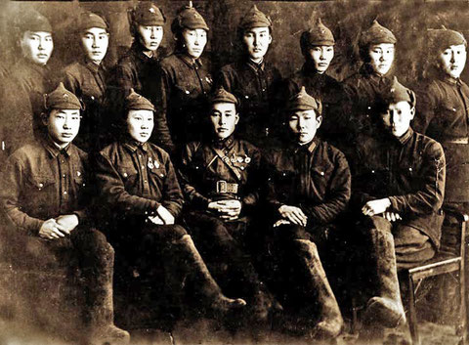
Ответ: ______________________________________

- Сколько самолетов было отправлено по ленд-лизу по трассе Аляска-Сибирь в годы Великой Отечественной войны?
А) около 8 тысяч
Б) менее 5 тысяч
В) более 13 тысяч
Г) приблизительно 2500

- Назовите фамилию, имя и отчество первого Героя Советского Союза из якутов.
Ответ: __________________________________________

- В обороне каких городов принимал участие Дмитрий Данилович Оллонов, выпускник Якутской национальной военной школы?
А) Севастополь, Ленинград
Б) Ленинград, Киев
В) Москва, Сталинград

- Какой советский танк признан лучшим времен Второй мировой войны?
Ответ: _________________________________

- Какой город во время войны находился в блокаде 900 дней?
А. Сталинград
Б. Москва
В. Воронеж
Г. Ленинград

- Назовите якутянина, командира 1-й дивизии Московского народного ополчения, в последствии реорганизованной в 60-ю стрелковую дивизию.
Ответ: __________________________________________

- Назовите не менее 5 известных якутян-снайперов.
Ответ: _______________________________________________________________
____________________________________________________________________________
____________________________________________________________________________
_____________________________________________________________________
- Кем до войны работал Ф.К. Попов?
Ответ: __________________________________________

- В какие районы переселили жителей Чурапчинского улуса в 1942 году?
А) Булунский, Анабарский и Абыйский районы
Б) Кобяйский, Жиганский и Булунский районы
В) Среднеколымский, Кобяйский и Верхнеколымский районы
Г) Оймяконский, Эвено-бытантайский и Жиганский районы

- Кому и в каком году установлен памятник «Ытык ийэ» в Таттинском улусе?
Ответ: ___________________________________________________________

- Какие народы подверглись принудительной депортации в годы Великой Отечественной войны в далекий север Якутии? Перечислите.
Ответ: _____________________________________________________________

___________________________________________________________________
___________________________________________________________________
___________________________________________________________________
___________________________________________________________________

- В каком году вышло постановление СНК СССР «Об устройстве детей, оставшихся без родителей»?
А) 1941 г.
Б) 1938 г.
В) 1942 г.
Г) 1940 г.

- В строительстве какой федеральной трассы принимали участие репрессированные заключенные?
А) «Лена»
Б) «Вилюй»
В) «Индигирка»
Г) «Колыма»

- Как солдаты ласково называли ракетную установку БМ-13, которая была изобретена незадолго до войны?
А. “Надюша”
Б. “Катюша”
В. “Мария”
Г. “Любовь”

- Кто из якутских солдат вместе со своим однополчанином Конновым Ф.Ф. из Чувашии расписался на стене рейхстага и фотография с этим автографом попала на страницы многих журналов?
Ответ: ________________________________________________________

- Попробуйте догадаться, как солдаты называли автомат ППШ-41, который нередко выручал их во время боя.
А. “Мамаша”
Б. “Брат”
В. “Папаша”
Г. “Батяня”

- Как расшифровывается название танка “ИС”
Ответ: ______________________________

- Как расшифровывается название танка “КВ”
Ответ: _______________________________

